属性驱动，提供属性的set方法
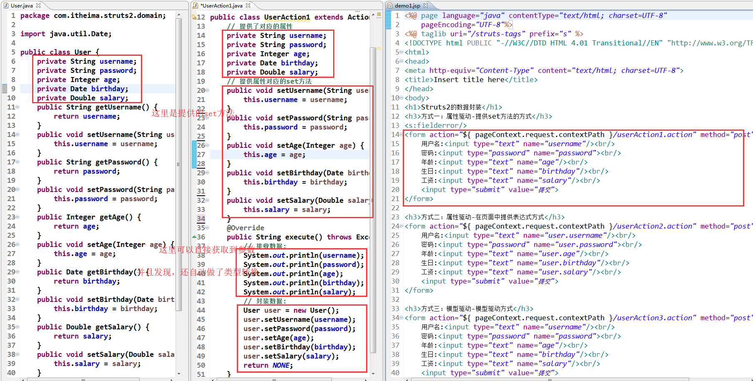

属性驱动，页面中提供表示式方式
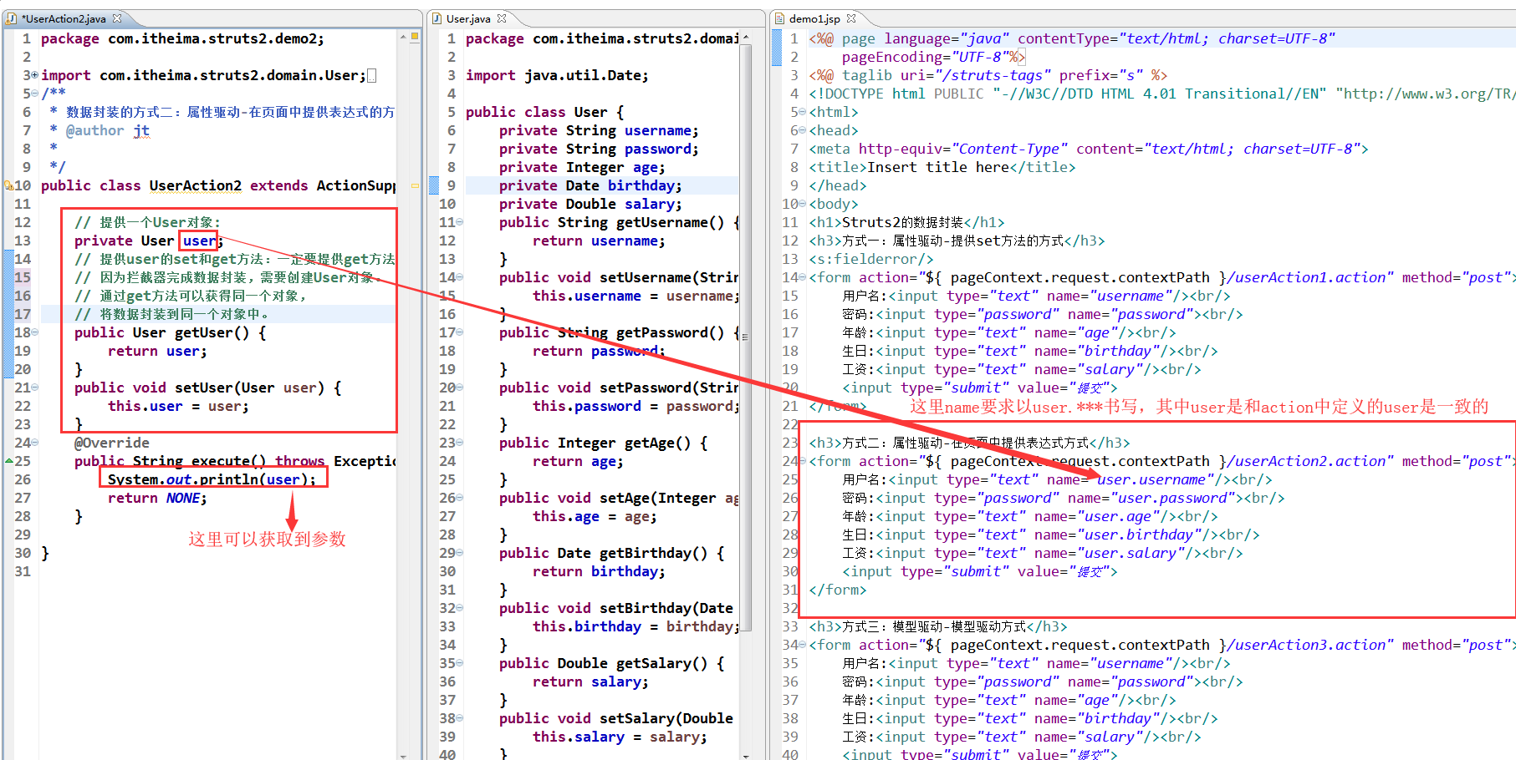

模型驱动，采用模型驱动方式
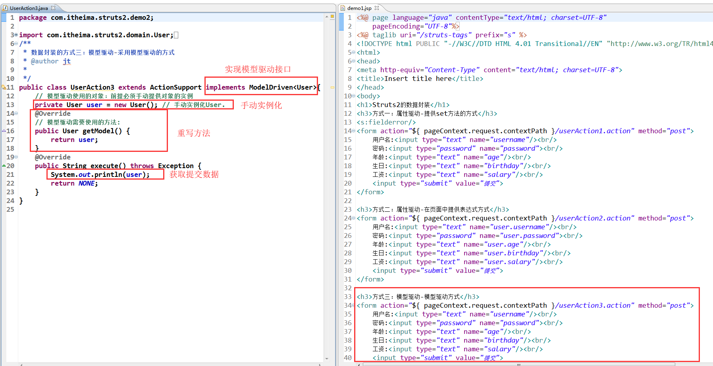

注意：
